Kusus Lite Dev

Materi :delete Ci 5

1. Tambahkan syntax link(a href) Hapus pada VTampil

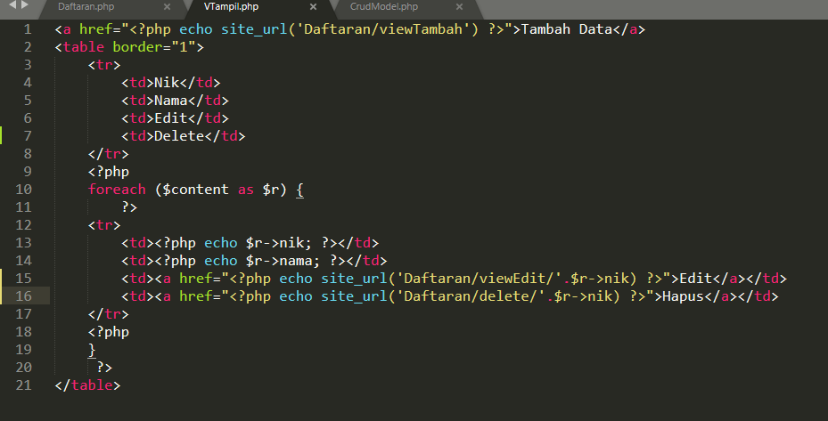

1. Buat fungsi delete pada controller Daftaran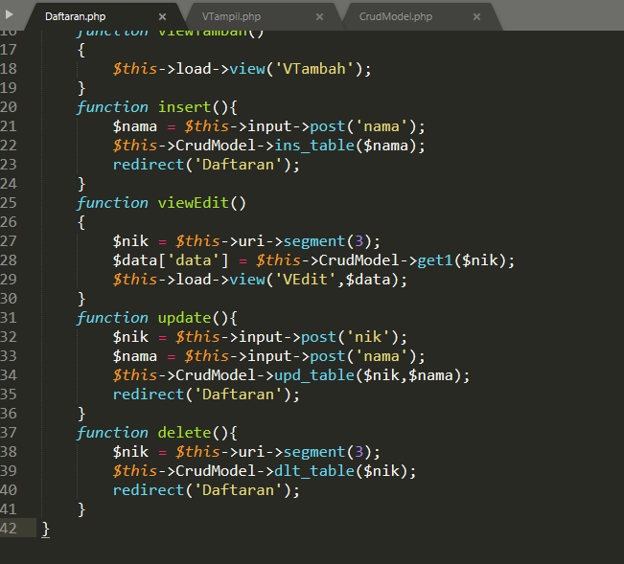
2. Tambahkan fungsi dlt_table pada model

